对接注意事项

文档信息

|  |  |
| --- | --- |
| 标题 | 对接注意事项 |
| 最后更新日期 | 2020-07-10 |
| 版本号 | V2.2 |

# 文档概述

## 介绍

* 1. 目标读者

本文的主要目标读者是需要对接的合作方的技术实施人员，其中的部分内容也可供管理与业务人员参考。

## 规则定义

* + 1. 支付方式

|  |  |
| --- | --- |
| 支付方式 | 描述 |
| ACB | NGAN HANG TMCP A CHAU |
| BIDV | NGAN HANG TMCP DAU TU VA PHAT TRIEN VIET NAM |
| TCB | NGAN HANG TMCP KY THUONG VIET NAM |
| VCB | VIETCOM BANK |

* + 1. 金额单位

单位统一为越南盾，保留整数部分， 比如 100000

## 交易状态

|  |  |
| --- | --- |
| 交易状态 | 描述 |
| INIT_ORDER | 订单已创建 |
| NO_PAY 或 OPEN_PAY_URL | 订单待支付 |
| SUCCESS | 订单支付成功 |
| PAY_CANCEL | 订单已退款 |

注意：只有订单状态为 SUCCESS 时需要修改订单状态成功，其他状态无需修改订单状态， 目前平台暂不支持退款操作，如需退款给客户，建议商户线下处理。

## 数字签名规则

1. 配置商户公钥：

平台采用的是 RSA 非对称加密方式，即 商户请求我们接口时使用商户私钥对请求参数进行加密，平台使用商户在后台配置的商户公钥进行解密；平台对接口返回参数使用平台私钥进行加密，商户使用 商户后台显示的平台公钥进行解密。

* 秘钥配置路径：登陆商户后台 > 安全中心 > 秘钥配置

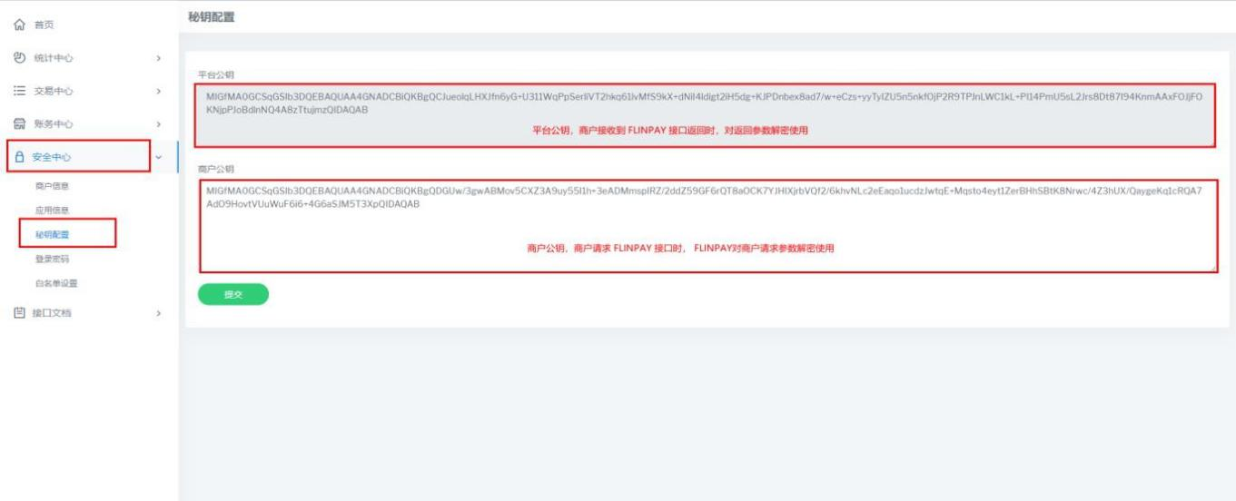

* 生成RSA密钥对工具地址： <http://web.chacuo.net/netrsakeypair>

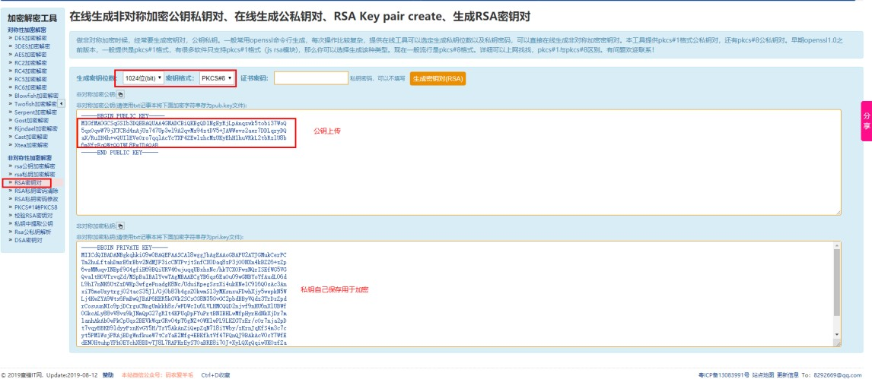

* 商户使用商户秘钥进行加密时，建议先将生成的商户私钥去除空格以及换行符。

去除空格以及换行符工具地址：<http://www.txttool.com/WenBen_StrCompress.asp>

1. 数据拼接：

假设所有发送或者接收到的数据为集合 M，将集合 M 内参数值的参数按照参数名 ASCII 码从小到大排序（字典序），对参数值（即 value1value2value3…）拼接成字符串 **stringA**。

特别注意以下重要规则：

* 1. 参数名ASCII 码从小到大排序（字典序）；
* 2. 签名原始串（**stringA**）中，参数值均采用原始值，不进行 URL Encode；
* 3. 验证调用返回或主动通知签名时，传送的 platSign 参数不参与签名，使用平台提供的公钥对返回的 platSign 进行解密。

1. 数据签名

对拼接完成的 **stringA** 进行 RSA 非对称加密，具体加密方法可以参考示例 demo

1. 示例

假设传送的参数如下

{

"dateTime": "20200808105500", "merchantCode": "S820191106095842000004",

"payData": "https:/[/www.example.com](http://www.example.com/)",

"method": "BRI", "productDetail": "Test Pay", "phone": "082113079955",

"name": "King",

"orderNum": "T1597991074186",

"notifyUrl": "https:/[/www.notify.com](http://www.notify.com/)", "redirectUrl": "https://[www.redirect.com](http://www.redirect.com/)", "expiryPeriod": "1440",

"email": ["test@email.com](mailto:test@email.com)"

}

第一步：对参数值进行拼接，并按照参数名 ASCII 字典序排序如下：

stringA = “20200808105500test@email.com1440S820191106095842000004BRIKinghttps://www.bai du.comT159799107418620000082113079955Test Pay”

第二步：使用商户私钥对拼接字符串 stringA 进行RSA加密。sign =

“SyZHsNtppebI7SIUL35Y0oc0Qw2Id3wj1RqSafVCSeCbOWFUhKF8wez5/HkHcOvNnEEZ3ZDcp

0p8GCHsfb6HZAlzstE3owJbYT7iz3LTL12zNnBJx0nZQrDFpPFfHSy2Odh3GkpK1LMl9uYkEPI YY9wiWXq5uwp6KZkuOgkK3T8f+JOHMgkUY7WisZo2j8BckiLg6wGEr2mPdHSZe59IRWtFTQlsS dzLmM+auRFzsTDvgcwKfBMk1I1/08N90K1/xuXGVN+ssr1NvdgQkWONHgfsLK1oVDiUh3KZlYv Out4wCbXCwUmqSlcobx3YbRWGfVYdwLlInoTqG8MHnJKdeQ==”

最终得到发送的数据形如：

{

"dateTime": "20200808105500", "merchantCode": "S820191106095842000004",

"payMoney": "20000",

"method": "BRI", "productDetail": "Test Pay", "phone": "082113079955",

"name": "King",

"sign": "SyZHsNtppebI7SIUL35Y0oc0Qw2Id3wj1RqSafVCSeCbOWFUhKF8wez5/HkHcOvNnEEZ3ZDcp0p8GCHsfb 6HZAlzstE3owJbYT7iz3LTL12zNnBJx0nZQrDFpPFfHSy2Odh3GkpK1LMl9uYkEPIYY9wiWXq5uwp6KZkuO

gkK3T8f+JOHMgkUY7WisZo2j8BckiLg6wGEr2mPdHSZe59IRWtFTQlsSdzLmM+auRFzsTDvgcwKfBMk1I1/ 08N90K1/xuXGVN+ssr1NvdgQkWONHgfsLK1oVDiUh3KZlYvOut4wCbXCwUmqSlcobx3YbRWGfVYdwLlInoT qG8MHnJKdeQ==",

"orderNum": "T1597991074186",

"notifyUrl": "https:/[/www.notify.com](http://www.notify.com/)", "redirectUrl": "https://[www.redirect.com](http://www.redirect.com/)", "expiryPeriod": "1440",

"email": ["test@email.com](mailto:test@email.com)"

}

# 数据交互与通讯保密协议

提交方式： 采用 POST 方法提交，Content-Type "application/json; charset=utf-8"

数据格式：提交和返回数据都为 JSON 格式字符编码：统一采用 UTF-8 字符编码

金额格式：单位为印尼盾（卢比） ，正整数签名算法：RSA 非对称加密

签名要求：请求和接收数据均需要校验签名，详细方法请参考数字签名

# 对接问题描述

## 接口文档地址

支付（收款）接口文档：

[https://merchant.vnpay.cc/interface/](https://merchant.vntask.cc/interface/)

代付（转账）接口文档：

[https://merchant.vnpay.cc/interface/disbursement.html](https://merchant.vntask.cc/interface/disbursement.html)

代付（转账）支持银行列表：

[https://merchant.vnpay.cc/interface/disbursement.html#ListBank](https://merchant.vntask.cc/interface/disbursement.html#ListBank)

* 1. 商户号

merchantCode 即为商户ID，请登录商户后台查看。

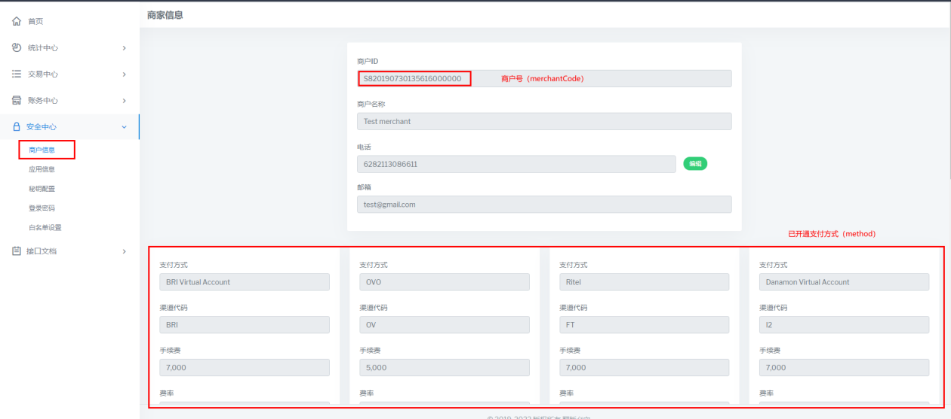

* 1. 支付方式

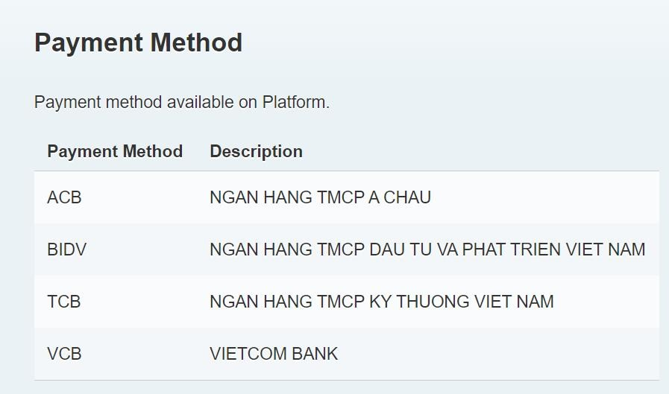

* 1. 支付接口参数说明
     1. 由于印尼市场很多地方不支持中文，所以接口请求参数请避免出现中文以及一些特殊支付，比如表情符号之类。
     2. 支付接口中的 name 字段只是在用户支付时显示虚拟账号名称使用，不做校验，一般要求由字母、数字以及空格组成，不超过 30 位。
     3. 支付接口中的 email phone 字段只为上游需要，暂时未发现其他作用，并不会给客户发短信、发邮件的；虽然不会验证，但是需要符合格式规范，如手机号必须为纯数字，邮箱格式必须为 [xxx@xx.xx](mailto:xxx@xx.xx)
     4. 支付接口的 expiryPeriod（过期时间）单位是分钟，字段值范围建议保持在 15-

7200 范围内，如果该值不送默认为 4320，也就是3天内有效。

* 1. 支付注意事项
     1. 收款方式（付款码所属银行）支持跨行还款。具体需要支持的收款方式请根据自身需

要，在开通生产帐号时联系商务开通。

* + 1. 本行/跨行还款均为实时到账。
    2. 支付收款（请求付款码）只有当用户付款成功之后才会进行异步通知（回调）。
  1. 代付（转账）参数说明
     1. 代付接口中的收款账户的银行（bankCode）、帐号（number）和帐号名称（name）必须相互匹配，否则可能导致转账失败，其中账号名（name）可忽略大小写。建议客户绑卡时调用银行账号校验接口，具体见 3.10
     2. 代付接口 feeType 字段解释：0-指代付手续费从请求的代付交易金额中扣除，比如请求代付金额1000，我方平台需要收取5元手续费，那么代付到账金额为995；1-从商户余额中扣除，即请求代付金额1000，实际到账1000，商户余额减去1005。

* 1. 代付（转账）注意事项
     1. 代付请求同步返回根据 platRespCode 来判断是否受理成功，SUCCESS-受理成功； UNKNOWN-系统异常，需要查询；FAIL-受理失败。

注意：代付请求超时以及返回UNKNOWN系统异常时不能认为订单失败，不要重复发起，此时订单处理结果应该以异步通知结果或代付查询结果为准。

* + 1. 代付查询返回根据 status 判断订单状态：2-表示代付成功；3 和 4 -表示代付失败；其他表示订单处理中，需要稍后继续查询。

* 1. 配置代付（转账）白名单

通过代付（转账）接口进行代付的，建议商户配置代付（转账）IP 白名单。配置方

法：登陆商户后台 > 安全中心 > 白名单设置

注意：多个 IP 以英文逗号隔开。

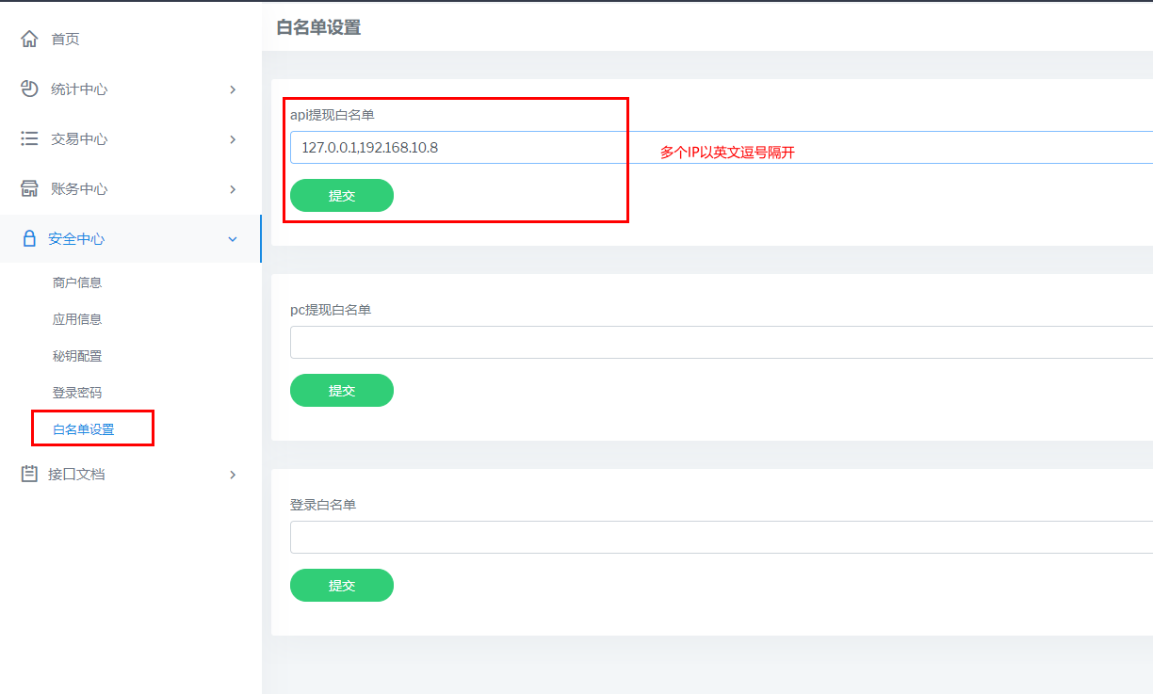

* 1. 异步通知（回调）

回调参数以 form 表单形式提交，收到我方通知后请返回字符串 SUCCESS ,否则我

方会每隔一段时间通知一次（一共通知 6 次）。通知的间隔时间依次为 1S 30S 60s 90S 1h 2h

注意：由于网络原因，订单异步通知有可能不会完全按照以上间隔时间通知，并且不排除重复通知的情况，因此要求商户支持重复通知（即已更改状态的订单不再进行操作， 直接返回字符串 SUCCESS）。